
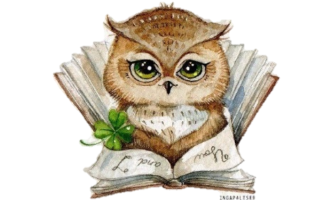

ЧТО НУЖНО ПОМНИТЬ ПРИ ОБЩЕНИИ
С РЕБЕНКОМ-АУТИСТОМ?
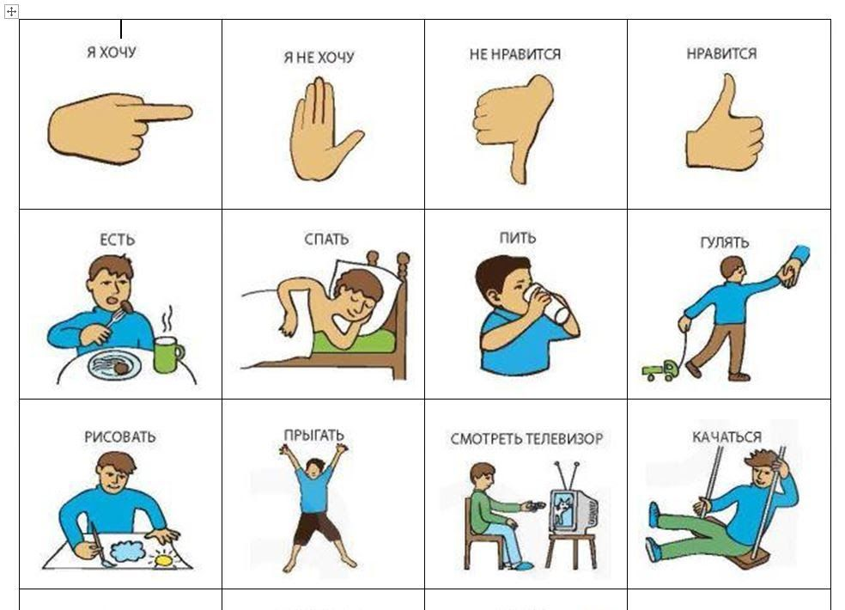
- учитывать, что у них есть своя сфера интересов;
- использовать короткие предложения;
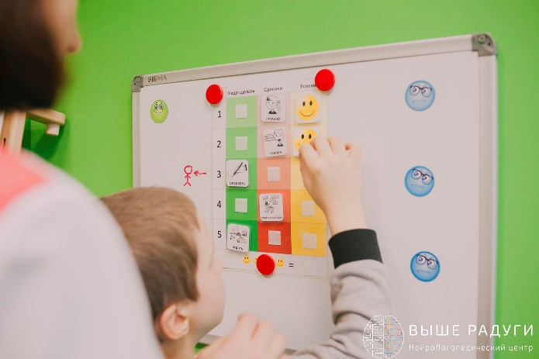
- находить альтернативный способ общения (использование руки взрослого, чтобы взять желанный предмет; взгляд на желанный предмет; протягивание руки; указание на картинку, эхолалия);
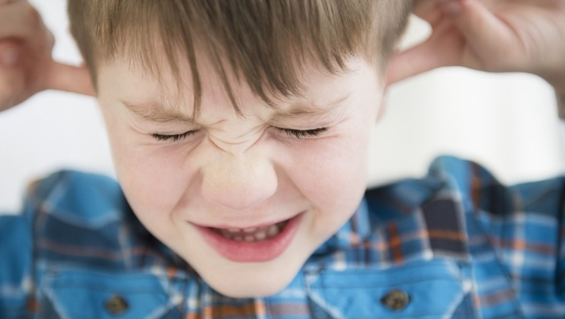
- общаться в доступной разговорной форме;
- быть внимательным к эмоциям своего ребенка;
- подбирать подходящее время для общения;
- шутки, сарказм ребенку-аутисту НЕ понятны;
- в разговоре с ребёнком делать паузы;
- употреблять привычные речевые обороты.

